|  |
| --- |
| Mini-Projet Java |
| Gestion Bibliothèque |
| Compte Rendu Projet |

|  |
| --- |
| Mahmoud Ben Amor  2 Info B |

# Description de contexte

## Le Sujet :

L’application à pour but la gestion d’une bibliothèque ; La gestion de la base de données des membres, la base de données des livres. Outre la gestion des livres et membres, elle permet d’effectuer les actions de prêt, renouvèlement et le retour des livres.

## Pourquoi ce projet :

Le choix de développer cette application de gestion de bibliothèque, se base sur le fait qu’elle est générique donc facile à améliorer selon les besoins des potentiels clients. De plus, il s’agit d’un projet concret inspiré de la vie réelle.

## Les fonctionnalités prévues :

L’application est conçue pour le staff de la bibliothèque non pas pour les membres. Un système de connexion permettra les membres du staff de se connecter. Le nom d’utilisateur et le mot de passe sont « admin » par défaut, l’utilisateur peut les modifier une fois connecté. Il peut aussi – depuis la fenêtre « Paramètres » – de modifier le nombre de jours de prêt des livres, et le prix de la pénalité par jour de retard.

Depuis le menu principal, sous l’onglet « prêter Livre », l’utilisateur peut ajouter de nouveaux livres, inscrire de nouveaux membres qui sont catégorisés en professeurs et étudiants. Il est également possible de consulter les livres et les membres et les supprimer.

L’application permet à l’utilisateur de prêter des livres aux membres inscrits : L’utilisateur est demandé à entrer l’ID d’un livre et l’ID d’un membre puis le prêter en cliquant sur le bouton « prêter ».

Une fois en possession d’un livre, un membre ne peut renouveler son prêt qu’une seule fois. Pour renouveler le prêt d’un livre, l’utilisateur doit inscrire l’ID du livre sous l’onglet « Prêter / Renouveler ». Les informations sur le livre, le membre et la date et nombre de prêt seront affichés. A partir d’ici l’utilisateur peut renouveler la période de prêt du livre pour le membre ou retourner le livre.

Il est à noter qu’afin d’éviter les conflits d’ID entre les livres et entre les membres, l’application génère des étiquettes supplémentaires et les colle aux ID inscrits par l’utilisateur pour rendre chaque ID unique. L’utilisateur peut donc inscrire « L » dans le champ ID lors de l’ajout d’un livre, le programme se charge de compléter l’ID avant de l’enregistrer ; par exemple, le 100eme livre inscrit aura l’ID : « L100 » lorsque l’utilisateur inscrit « L » au champ ID lors de l’ajout, « 100 » si l’utilisateur laisse le champ ID vide.

De même pour les champs ID lors de l’ajout d’un Professeur ou un Etudiant.

# Documentation

## Livre :

Un livre est identifié par un identifiant unique, un titre, un auteur et un éditeur. Depuis la liste des livres de la bibliothèque, un livre peut être sélectionné et supprimé. Un livre non encore retourné ne peut pas être supprimé.

## Professeur :

Un professeur est un membre de la bibliothèque. Il est identifié par un ID unique, son nom et prénom, le département où il enseigne, ainsi que ses informations de contact, notamment son numéro de téléphone et son Email. Depuis la liste des membres, sous l’onglet « Professeurs » un professeur peur être supprimé de la base de données des professeurs.

## Etudiant :

Un étudiant est un membre de la bibliothèque. Il est identifié par un ID unique, son nom et prénom, la filière où il étudie, son groupe, ainsi que ses informations de contact, notamment son numéro de téléphone et son Email. Depuis la liste des membres, sous l’onglet « Etudiants » un étudiant peur être supprimé de la base de données des étudiants.

## Prêt :

Une fiche de prêt, regroupe les informations d’un livre et du membre qui l’a prêté. Cette fiche contient de plus la date et heure du moment du prêt et le nombre de renouvellements.

# Description des vues

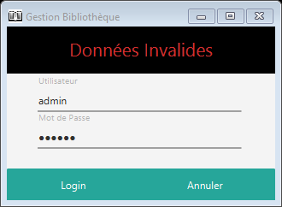

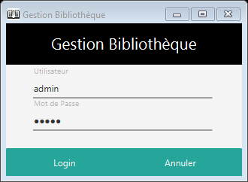

Vue permettant de se connecter en tant qu’administrateur par le biais d’un nom d’utilisateur et un mot de passe partagé entre le staff.

Un nom d’utilisateur et/ou un mot de passe erroné déclenchera un message « Données Invalides ».

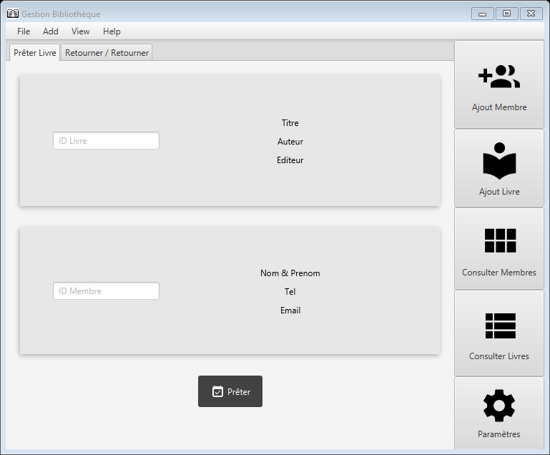

Le menu principal contient deux onglets : un onglet pour le prêt des livres et un autre pour le renouvellement et le retour des livres. Il contient en plus une barre verticale à droite regroupant les différentes fonctionnalités d’ajout et consultation.

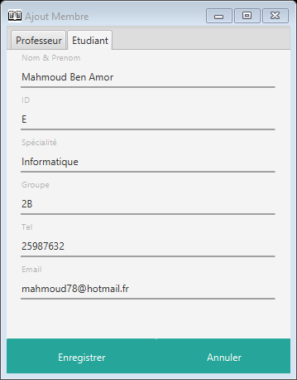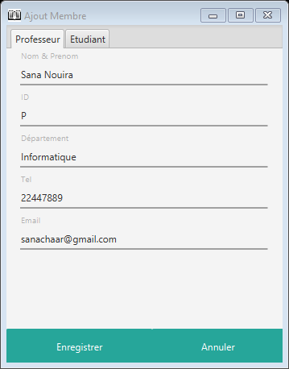

Commençant par l’ajout des membres : En appuyant sur « Ajout Membre » du menu principal, cette vue s’ouvre. L’utilisateur peut ajouter des professeurs sous l’onglet « Professeur » ou des étudiants sous l’onglet « Etudiants ». Il est à rappeler que Professeur et Etudiant héritent de la même classe Membre.

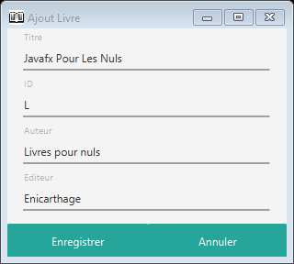

Même procédure pour ajouter un livre sous « Ajout Livre ».

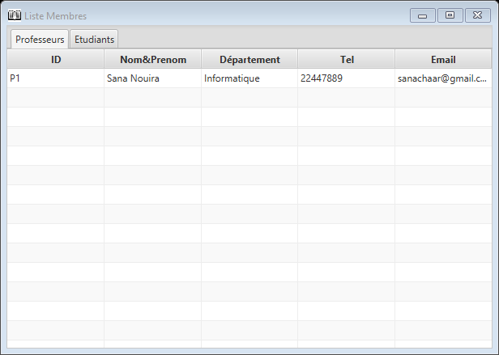

* Liste Professeurs après ajout -

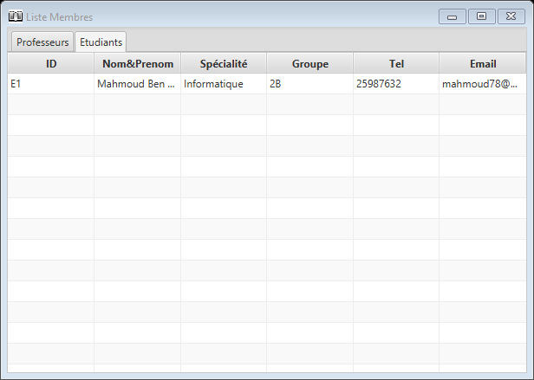

* Liste Etudiants après ajout -

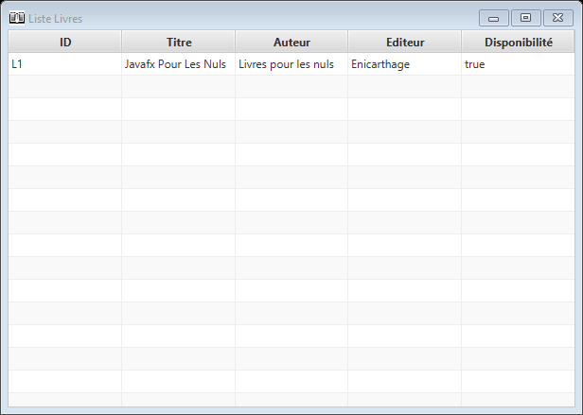

* Liste Livres après ajout -

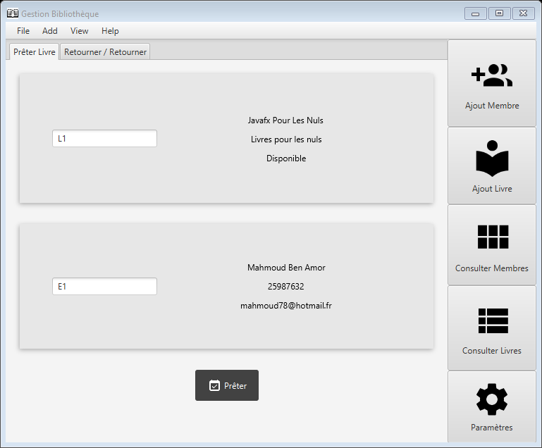

Pour prêter un livre, l’utilisateur doit fournir l’ID du livre à prêter et l’ID du membre à qui le livre sera prêté. Ces deux informations peuvent être récupérés facilement à partir de « Consulter Livres » et « Consulter Membres ». Ou – plus simplement – en inscrivant l’ID dans sa case respective et en appuyant sur entrer.

Pour prêter le livre, l’utilisateur appuie sur « Prêter ». Un livre déjà prêté ne peut pas être attribué à un autre membre.

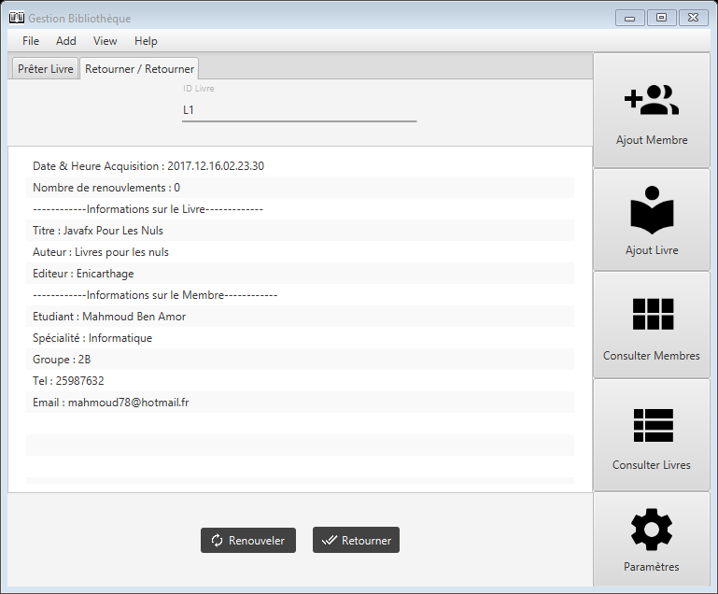

Pour renouveler ou retourner un livre il suffit d’entrer son ID sous l’onglet Renouveler / Retourner. On rappelle qu’un livre ne peut être renouvelé qu’une seule fois. Une demande de renouvellement supplémentaire sera rejetée.

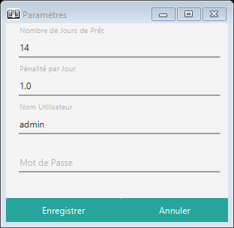

Sous « Paramètres » l’utilisateur peut modifier le nombre de jours de prêt maximal pour chaque utilisateur ainsi que le montant de la pénalité pour chaque jour de retard.

D’un autre côté, l’utilisateur peut changer ici le nom d’utilisateur et le mot de passe.

Il faut souligner que ces informations sont sauvegardées dans un fichier confi.txt avec la méthode Gson, et que le mot de passe est encrypté lors de la sauvegarde pour des raisons de sécurité.

# Diagramme de Classe

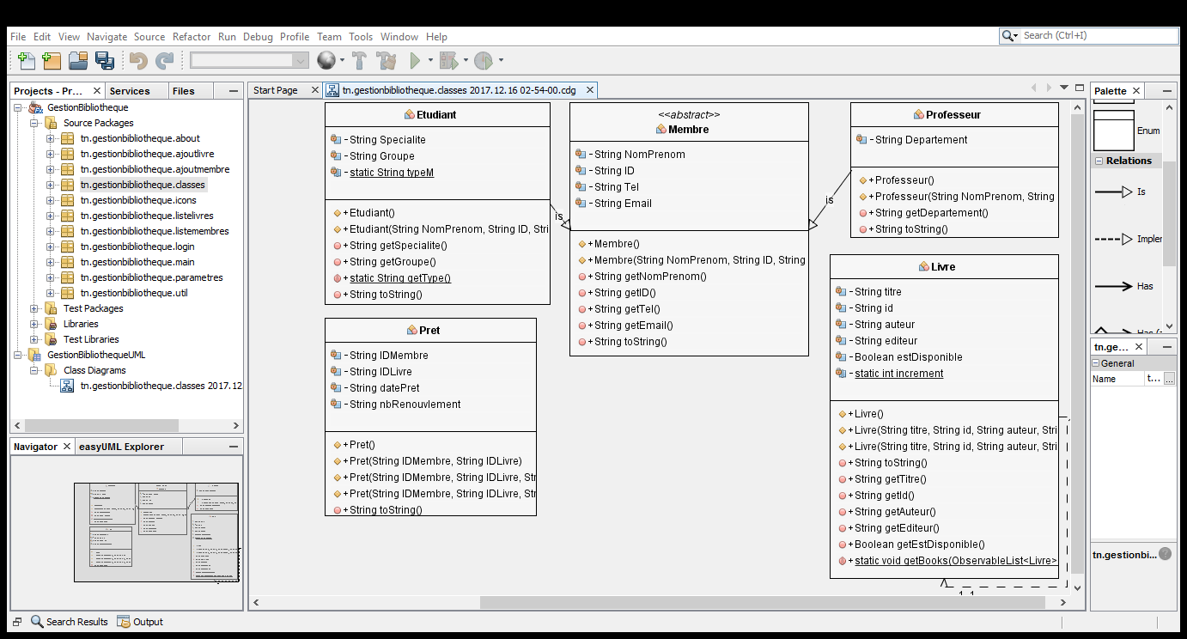

# Les Packages et Les FXMLControllers

## Le package tn.gestionbibliotheque.login :

Ce package s’occupe de la vue du login, il contient le LoginController.java qui – une fois le nom d’utilisateur et le mot de passe sont vérifiés – charge la vue main.

## Le package tn.gestionbibliothèque.main :

La vue du menu principal de l’application. Les autres vues seront chargées à partir de celle-ci. Elle contient le FXMLDocumentController.java qui contient l’implémentations des méthodes qui feront appelle aux différentes vues selon le choix de l’utilisateur.

## Le package tn.gestionbibliothèque.ajoutlivre :

Contient AjoutLivreController.java qui charge la vue permettant d’ajouter un livre.

## Le package tn.gestionbibliotheque.ajoutmembre :

Contient AjoutMembreController.java qui charge la vue permettant d’ajouter un membre.

## Le package tn.gestionbibliotheque.listelivres :

Contient ListeLivresController.java qui charge la liste de tous les livres de la bibliothèque.

## Le package tn.gestionbibliotheque.listemembres :

Contient ListeMembresController.java qui charge la liste de tous les membres de la bibliothèque.

## Le package tn.gestionbibliotheque.classes :

Contient les classes de l’application.

## Le package tn.gestionbibliotheque.util :

Contient la classe qui regroupe les informations sur l’utilisateur ainsi que le choix du nombre maximum des jours de prêt et le montant de la pénalité par jour.

# Installation

Pour que l’application puisse être utilisée de n’importe quel poste, et pour faciliter sa portabilité, j’ai créé un fichier exécutable de l’application à partir duquel j’ai créé un programme d’installation pour l’application.

## Launch4J :

Launch4J nous permet d’obtenir – à partir d’un fichier.jar – un fichier.exe à partir duquel le programme d’installation sera construit.

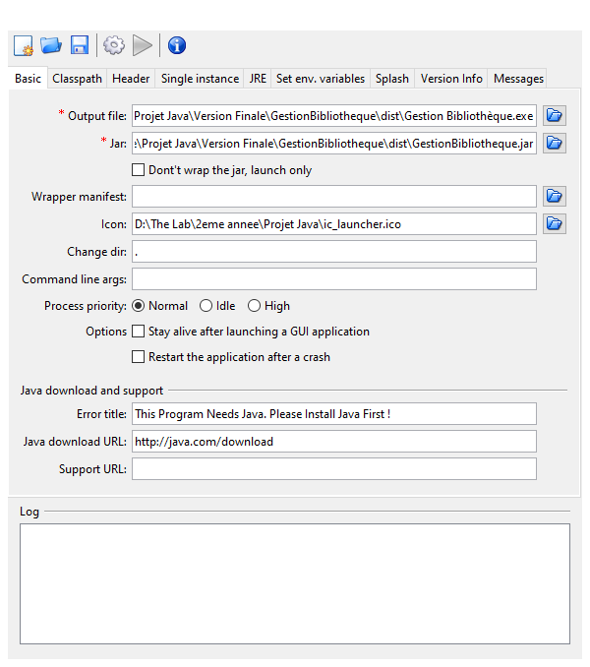

## Inno Setup Compiler :

Inno Setup Compiler prendra comme input le fichier.exe qu’on vient de construire, le dossier « lib » et les fichiers qui forment la base de données pour l’application et fournira un programme d’installation.

